
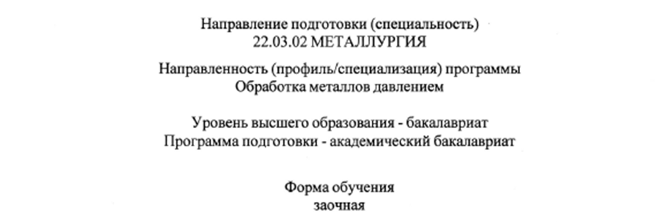
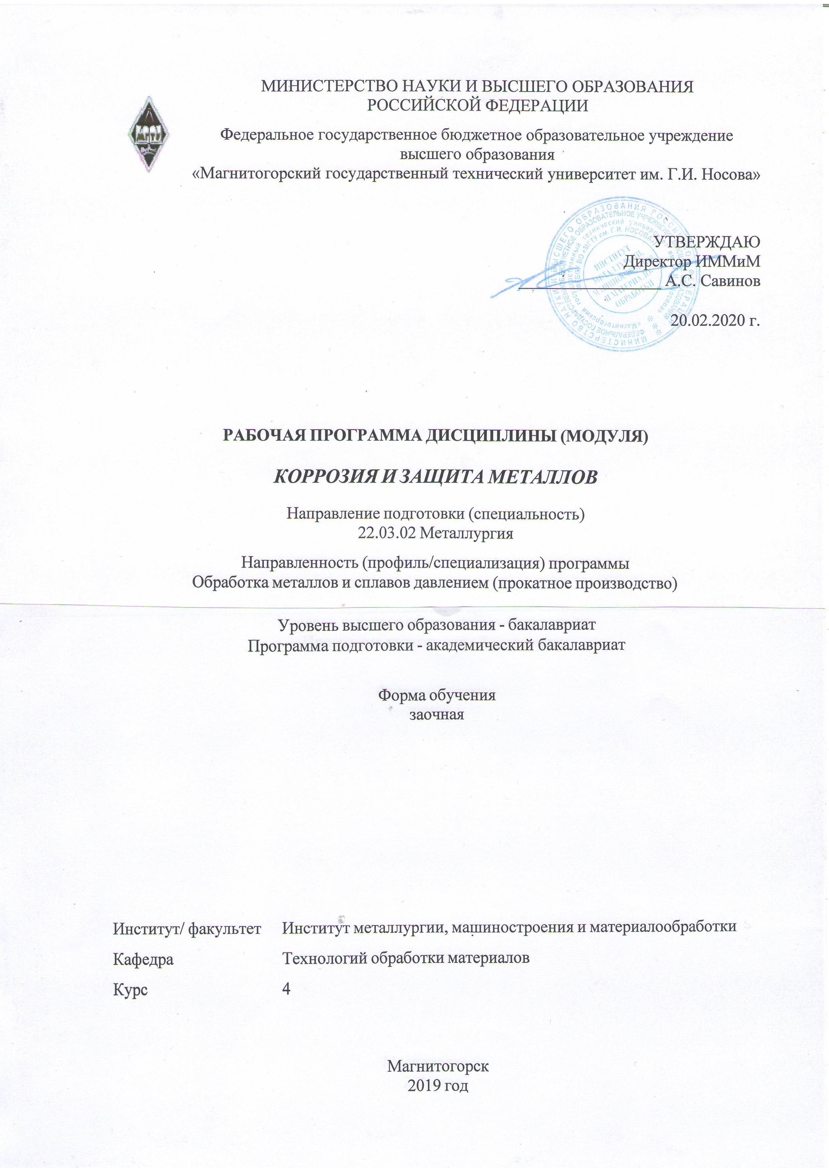

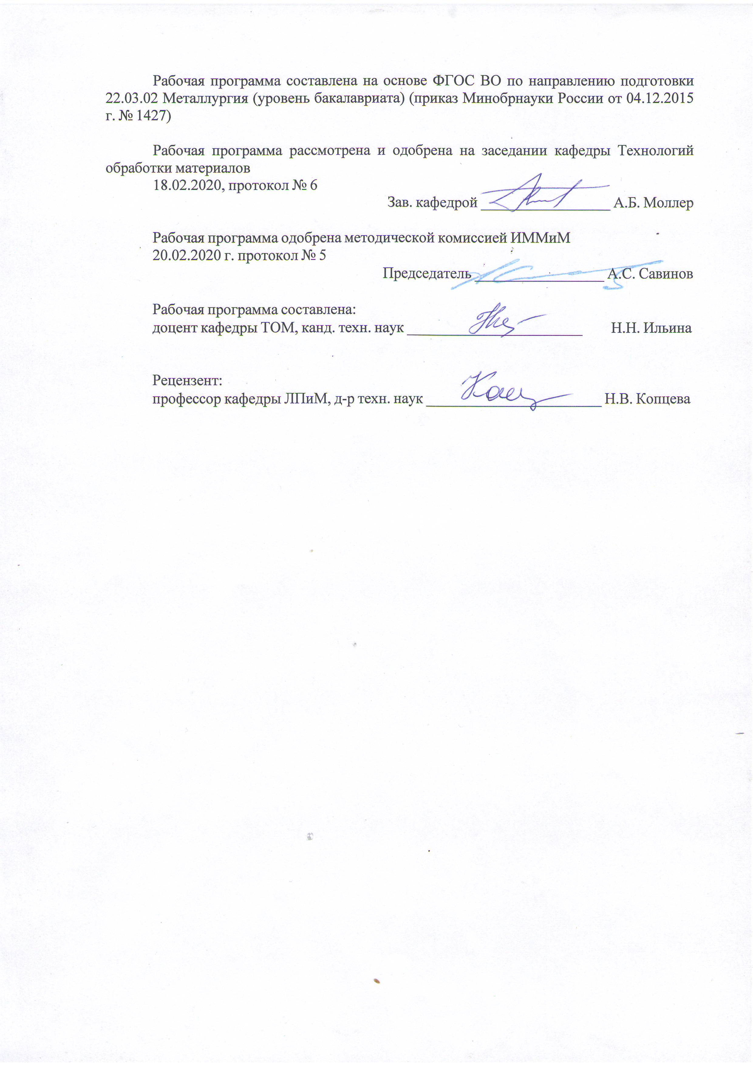

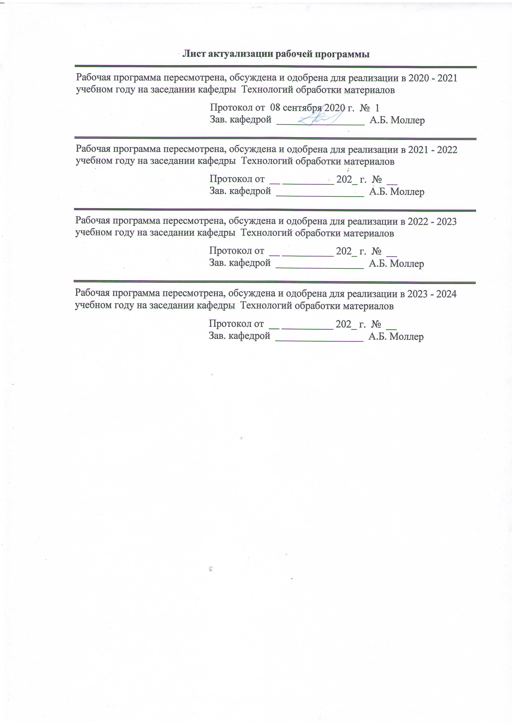

1 Цели освоения дисциплины (модуля)
Целями освоения дисциплины «Коррозия и защита металлов» являются:
- развитие у студентов личностных качеств, а также формирование общепрофессиональной и профессиональной компетенций в соответствии с требованиями ФГОС ВО по направлению подготовки 22.03.02 Металлургия;
- получение знаний о процессах происходящих при разрушении металлов по действием окружающей среды;
- получение навыков о способах защиты металлов от коррозионых, разрушающих процессов.
2 Место дисциплины (модуля) в структуре образовательной программы
Дисциплина Коррозия и защита металлов входит в вариативную часть учебного плана образовательной программы.
Для изучения дисциплины необходимы знания (умения, владения), сформированные в результате изучения дисциплин/ практик:
Химия
Физическая химия
Учебная - ознакомительная практика
Физика
Основы металлургического производства
Введение в специальность
Введение в направление
Знания (умения, владения), полученные при изучении данной дисциплины будут необходимы для изучения дисциплин/практик:
Производственная - практика по получению профессиональных умений и опыта профессиональной деятельности
Термическая обработка в прокатном производстве
Технологии производства листового проката
3 Компетенции обучающегося, формируемые в результате освоения
дисциплины (модуля) и планируемые результаты обучения
В результате освоения дисциплины (модуля) «Коррозия и защита металлов» обучающийся должен обладать следующими компетенциями:
Структурный  элемент  компетенции | Планируемые результаты обучения
ОПК-1 готовностью использовать фундаментальные общеинженерные знания
Знать | - классификацию, основные определения и понятия защиты металлов от коррозии;  - основные меры и способы защиты металлов от коррозии
Уметь | - выбирать материал и меры его защиты, исходя из условий его эксплуатации и комплекса предъявляемых требований;  - прогнозировать коррозионные разрушения и выбирать эффективные методы защиты металлоизделий и технологического оборудования от коррозии

Владеть | практическими навыками использования фундаментальных общеинженерных знаний при изучении основных закономерностей процесса коррозии, а также проектировании технологических процессов и режимов изготовления металлоизделий, в том числе металлоизделий с защитными покрытиями
ПК-2 способностью выбирать методы исследования, планировать и проводить необходимые эксперименты, интерпретировать результаты и делать выводы
Знать | основные методы исследований, используемые при защите металлов от коррозии
Уметь | выбирать методы испытаний; анализировать и обрабатывать результаты исследований и измерений
Владеть | практическими навыками проведения коррозионных испытаний и применения методов защиты металлов от коррозии

 | 4. Структура, объём и содержание дисциплины (модуля)
Общая трудоемкость дисциплины составляет 3 зачетных единиц 108 акад. часов, в том числе:
– контактная работа – 8,7 акад. часов:
– аудиторная – 8 акад. часов;
– внеаудиторная – 0,7 акад. часов
– самостоятельная работа – 95,4 акад. часов;

– подготовка к зачёту – 3,9 акад. часа
Форма аттестации - зачет
Раздел/ тема  дисциплины |  | Семестр | Аудиторная  контактная работа  (в акад. часах) |  |  | Самостоятельная работа студента | Вид самостоятельной  работы | Форма текущего контроля успеваемости и  промежуточной аттестации | Код компетенции
 |  | Семестр | Лек. | лаб.  зан. | практ. зан.
1. 1
1.1 Процессы коррозии. Общие сведения. Классификация процессов коррозии Виды коррозионных потерь |  | 4 | 0,5 |  |  | 15 | Изучение теоретического материала,  подготовка текста контрольной работы | Контрольная пабота | ОПК-1  ПК-2
1.2 Термодинамика и кинетика процессов коррозии |  | 4 | 0,5 |  |  | 15 | Изучение теоретического материала | Контрольная работа | ОПК-1  ПК-2
1.3 Химическая коррозия металлов |  | 4 | 0,5 | 2 |  | 10 | Изучение теоретического материала, подготовка и оформление результатов лабораторной работы № 1 | Защита лабораторной работы № 1 | ОПК-1  ПК-2
1.4 Электрохимическая коррозия металлов |  | 4 | 1 |  |  | 10 | Изучение теоретического материала, подготовка и оформление результатов контрольной работы | Контрольная работа | ОПК-1  ПК-2
1.5 Особенности и закономерности основных процессов коррозии металлов и сплавов |  | 4 | 0,5 |  |  | 15 | Повторение соответствующе го лекционного материала и самостоятельное изучение теоретического материала по теме дис- циплины с использованием методических разработок, специальной учебной и научной литературы. | Устный опрос | ОПК-1  ПК-2
1.6 Основные подходы к защите металлов и сплавов от коррозии |  | 4 | 0,5 | 2/2И |  | 15 | Изучение теоретического материала, подготовка и оформление результатов лабораторной работы № 2 | Защита лабораторной работы № 2 | ОПК-1  ПК-2
1.7 Особенности основных способов защиты металлов и сплавов от коррозии |  | 4 | 0,5 |  |  | 15,4 | Повторение соответствующе го лекционного материала и самостоятельное изучение теоретического материала по теме дис- циплины с использованием методических разработок, специальной учебной и научной литературы | Устный опрос | ОПК-1  ПК-2
Итого по разделу |  |  | 4 | 4/2И |  | 95,4
Итого за семестр |  |  | 4 | 4/2И |  | 95,4 |  | зачёт
Итого по дисциплине |  |  | 4 | 4/2И |  | 95,4 |  | зачет | ОПК-1  ПК-2

5 Образовательные технологии
С целью реализации компетентностного подхода, а также формирования и развития профессиональных навыков обучающихся реализуются следующие средства, способы и организационные мероприятия:
- изучение теоретического материала дисциплины на лекциях с использованием компьютерных технологий;
- самостоятельное изучение теоретического материала дисциплины с использованием методических разработок, специальной учебной и научной литературы;
- формирование и развитие профессиональных навыков обучающихся на лабораторных занятиях.
В изложении лекционного материала и при проведении обучающихся на лабораторных занятий предполагается переход от репродуктивных методов обучения к частично-поисковым и исследовательским методам, развивающим логическое, теоретическое мышление, умение аргументировать и отстаивать собственное понимание вопроса. С этой целью возможно использование методов эвристических вопросов и брэйнсторминга (мозговой атаки).
При проведении лабораторных занятий предполагается использование технологии взаимообучения.
Самостоятельная работа студентов должна быть направлена на закрепление теоретического материала, изложенного преподавателем, на проработку тем, отведенных на самостоятельное изучение, на подготовку к лабораторным занятиям, подготовку к итоговой аттестации.
В ходе занятий предполагается использование комплекса инновационных методов активного обучения студентов, включающего в себя:
- создание проблемных ситуаций с показательным решением проблемы преподавателем;
- самостоятельную поисковую деятельность в решении учебных проблем, направляемую преподавателем;
- самостоятельное решение проблем студентами под контролем преподавателя.
Реализация инновационных методов обучения возможна с использованием следующих приемов:
- инструктаж студентов по составлению таблиц, схем, графиков с проведением последующего их анализа;
- применение рекомендаций по составлению тезисов и конспектов по прочитанному материалу;
- раскрытие преподавателем причин и характера неудач, встречающихся при решении проблем;
- демонстрация альтернативных подходов к решению конкретной проблемы;
- анализ полученных результатов и отыскание границ их применимости;
- использование заданий для самостоятельной работы с избыточными данными.

6 Учебно-методическое обеспечение самостоятельной работы обучающихся
Представлено в приложении 1.
7 Оценочные средства для проведения промежуточной аттестации
Представлены в приложении 2.
8 Учебно-методическое и информационное обеспечение дисциплины (модуля)
а) Основная литература:
1. Коррозия и защита материалов: Учебное пособие / Неверов А.С., Родченко Д.А., Цырлин М.И. - Москва :Форум, НИЦ ИНФРА-М, 2015. - 224 с.: 60x90 1/16. - (Высшее об-разование) ISBN 978-5-91134-733-8 - Текст : электронный. - URL: https://new.znanium.com/catalog/product/488262
б) Дополнительная литература:
1. Пустов, Ю.А. Коррозия и защита металлов : учебное пособие / Ю.А. Пустов, А.Г. Ракоч, В.А. Баутин. — Москва : МИСИС, 2011. — 153 с. — Текст : электронный // Электронно-библиотечная система «Лань» : [сайт]. - URL: https://e.lanbook.com/book/117231 (дата обращения: 27.10.2019). — Режим доступа: для ав-ториз. пользователей.
2. Коррозия металлов и средства защиты от коррозии : учеб. пособие / Н.М. Хохлачёва, Е.В. Ряховская, Т.Г. Романова. — Москва : ИНФРА-М, 2020. — 118 с. — (Высшее образование: Бакалавриат). — www.dx.doi.org/10.12737/18589. - Текст : элек-тронный. - URL: https://new.znanium.com/document?id=344510

в) Методические указания:
1. Газовая коррозия стали: метод. указ. к лабораторной работе по дисциплинам «Защита металлов от коррозии», «Коррозия и защита металлов» / В.Г. Мустафина – Маг-нитогорск: ГОУ ВПО «МГТУ», 2010. – 9 с.
2. Гальваническое цинкование стали: метод. указ. к лабораторной работе по дис-циплинам «Защита металлов от коррозии», «Коррозия и защита металлов» / В.Г. Муста-фина, Ф.Т. Мустафин. – Магнитогорск: ГОУ ВПО «МГТУ», 2010. – 11 с.
3. Оксидирование стали: Метод. указ. / Мустафина В.Г. – Магнитогорск: МГТУ, 2012. – 7 с.
4. Фосфатирование стали: Метод. указ. / Мустафина В.Г. – Магнитогорск: МГТУ, 2012. – 6 с.

г) Программное обеспечение и Интернет-ресурсы:
Программное обеспечение
 |  | Наименование ПО |  | № договора |  | Срок действия лицензии
 |  | MS Windows 7 Professional(для классов) |  | Д-1227-18 от 08.10.2018 |  | 11.10.2021
 |  | MS Windows 7 Professional (для классов) |  | Д-757-17 от 27.06.2017 |  | 27.07.2018
 |  | MS Office 2007 Professional |  | № 135 от 17.09.2007 |  | бессрочно
 |  | FAR Manager |  | Свободное распределение |  | бессрочно
Профессиональные базы данных и информационные справочные системы
 |  | Название курса |  |  |  | Ссылка
 |  |  | Национальная информационно-аналитическая система – Российский индекс научного цитирования (РИНЦ) |  | URL: https://elibrary.ru/project_risc.asp
 |  |  | Поисковая система Академия Google (Google Scholar) |  | URL: https://scholar.google.ru/
 |  |  | Информационная система - Единое окно доступа к информационным ресурсам |  | URL: http://window.edu.ru/
 |  |  | Федеральное государственное бюджетное учреждение «Федеральный институт промышленной собственности» |  | URL: http://www1.fips.ru/
 | 9 Материально-техническое обеспечение дисциплины (модуля)
 | Материально-техническое обеспечение дисциплины включает:
1. Учебная аудитория для проведения занятий лекционного типа оснащена:
- техническими средствами обучения, служащими для представления учебной информации большой аудитории: мультимедийными средства хранения, передачи и представления учебной информации;
- специализированной мебелью.
2. Учебная аудитория для проведения лабораторных занятий «Лаборатория коррозии» оснащена лабораторным оборудованием:
- Мерительный инструмент.
- Печи термические.
- Установки фосфатирования металлов.
- Установки оксидирования металлов.
- Установки для гальванического цинкования.
- Весы аналитические электронные.
- Аналитические механические весы.
- Специализированная мебель.
3. Учебная аудитория для групповых и индивидуальных консультаций, текущего контроля и промежуточной аттестации оснащена:
- компьютерной техникой с пакетом MS Office, с подключением к сети «Интернет» и с доступом в электронную информационно-образовательную среду университета;
- специализированной мебелью.
4. Помещение для самостоятельной работы оснащено:
- компьютерной техникой с пакетом MS Office, с подключением к сети «Интернет» и с доступом в электронную информационно-образовательную среду университета;
- специализированной мебелью.
5. Помещение для хранения и профилактического обслуживания учебного оборудования оснащено:
- специализированной мебелью: стеллажами для хранения учебного оборудования;
-инструментами для ремонта учебного оборудования;
- шкафами для хранения учебно-методической документации и материалов.

Приложение 1

6 Учебно-методическое обеспечение самостоятельной работы обучающихся
Лабораторные занятия:
Лабораторная работа № 1 «Газовая коррозия стали».
Лабораторная работа № 2 «Гальваническое цинкование стали».

Контрольная работа:
1. Газовая коррозия стали.
2. Атмосферная коррозия.
3. Почвенная коррозия.
4. Биологическая коррозия.
5. Коррозия блуждающими токами.
6. Химическая коррозия.
7. Электрохимическая коррозия.
8. Избирательная коррозия.
9. Местная (язвенная, точечная, нитевидная, ножевая) коррозия.
10. Радиохимическая коррозия.
11. Газовая коррозия металлов и сплавов. Коррозия металлов при взаимодействии с хлором и его соединениями.
12. Газовая коррозия металлов и сплавов. Коррозия металлов под действием продуктов сгорания топлива.
13. Коррозия под воздействием механических напряжений.
- Создание коррозионностойких сталей.
- Металличиские анодные защитные покрытия.
- Металличиские катодные защитные покрытия.
- Неметалличиские неорганические защитные покрытия.
- Неметалличиские органические защитные покрытия.
- Электрохимическая защита от коррозии. Принципы защиты. Катодная и анодная защиты.
- Ингибиторы коррозии.
- Консервация металлоизделий.
- Защита металлов от коррозии. Оксидирование стали.
- Защита металлов от коррозии. Фосфатирование стали.

Общая структура контрольной работы
1. Титульный лист.
2. Содержание.
3. Введение (формулируется суть исследуемой проблемы, обосновывается выбор темы, определяются ее значимость и актуальность, указываются цель и задачи работы).
4. Основная часть.
5. Заключение (заключение о целесообразности (или невозможности) и перспективах практического применения (при каких условиях) способа в металлургии).
6. Список используемых источников.

Приложение 2

7 Оценочные средства для проведения промежуточной аттестации

а) Планируемые результаты обучения и оценочные средства для проведения промежуточной аттестации:

Структурный элемент  компетенции | Планируемые результаты обучения | Оценочные средства
ОПК-1: готовностью использовать фундаментальные общеинженерные знания
Знать | - классификацию, основные определения и понятия защиты металлов от коррозии;  - основные меры и способы защиты металлов от коррозии | Перечень теоретических вопросов к зачету:  - Определение терминов «коррозия металлов», «коррозионная среда».  - Прямые и косвенные потери от коррозии.  - Скорость коррозии.  - Коррозионная стойкость металлов и сплавов.  - Внутренние и внешние факторы коррозии.  - Показатели коррозии.  - По каким признакам классифицируют процессы коррозии.  - Как классифицируются методы защиты металлов от коррозии.  - Какие существуют методы воздействия на металл для защиты от коррозии.  - Какие существуют методы воздействия на среду и условия эксплуатации для защиты от коррозии.  - Какие существуют комбинированные методы защиты от коррозии.  - В чем заключается механизм процесса химической коррозии.  - Что такое газовая коррозия.  - Каков механизм процесса газовой коррозии  - Внутренние и внешние факторы газовой коррозии.  - Каков механизм и стадии окисления железа и железоуглеродистых сплавов при газовой коррозии.  - Какой состав, строение и свойства окалины в зависимости от температуры нагрева.  - Какие существуют методы защиты металлов от газовой коррозии.  - Какие существуют методы воздействия на металл для защиты от газовой коррозии.  - Какие существуют методы воздействия на газовую среду для защиты металла от газовой коррозии  - Каковы причины и условия возникновения электрохимической коррозии.  - Что такое электродные потенциалы металлов в электролитах.  - Какие реакции протекают при электрохимической коррозии.  - Кинематика анодного процесса при электрохимической коррозии.  - Кинематика катодного процесса при электрохимической коррозии.  - Какие внутренние факторы электрохимической коррозии металлов.  - Какие внешние факторы электрохимической коррозии металлов.  - Как происходит процесс окисления железа и его сплавов по механизму электрохимической коррозии.  - Что называется атмосферной коррозией.  - Какие существуют виды атмосферной коррозии.  - Каков механизм атмосферной коррозии.  - Факторы, влияющие на скорость атмосферной коррозии.  - Что называется подземной коррозией.  - Какие существуют виды подземной коррозии.  - Каков механизм подземной коррозии.  - Какие существуют способы защиты от подземной коррозии.  - Каков механизм коррозии в водных средах.  - Как классифицируется коррозия в водных средах.  - Каков механизм коррозии в электролитах, в растворах кислот, в растворах щелочей, в растворах солей.  - Каков механизм коррозии в органических средах: электропроводящих и неэлектропроводящих.  - Что называется локальной коррозией, и как она классифицируется.  - Каковы особенности и механизм процесса локальной коррозии.  - Как классифицируются все методы защиты металлов от коррозии на стадии проектирования, строительства и эксплуатации цехов и оборудования.  - Какие существуют методы воздействия на металл при защите металлов от коррозии.  - Как классифицируются защитные покрытия неорганической и органической природы при защите металлов от коррозии.  - В чем заключается сущность катодной защиты при электрохимической защите металлов от коррозии.  - В чем заключается сущность анодной защиты при электрохимической защите металлов от коррозии.  - Где находит применение протекторная защита при электрохимической защите металлов от коррозии  - Какие существуют методы воздействия на коррозионную среду при защите металлов от коррозии.  - Какие вещества называются ингибиторами коррозии и как они классифицируются.  - Какие существуют методы нанесения металлических защитных покрытий при защите металлов от коррозии.  - Как подготовить поверхность металла для получения качественного защитного покрытия.  - Как осуществляется процесс получения защитного металлического покрытия электролитическим методом.  - Какие существуют неорганические покрытия при защите металлов от коррозии, способы защиты.  - Какие существуют органические покрытия при защите металлов от коррозии, способы защиты.  - Что понимают под консервацией металлоизделий при защите от коррозии. Какие существуют средства консервации
Уметь | - выбирать материал и меры его защиты, исходя из условий его эксплуатации и комплекса предъявляемых требований;  - прогнозировать коррозионные разрушения и выбирать эффективные методы защиты металлоизделий и технологического оборудования от коррозии | Практические задания:  Предложить меры защиты металлоконструкций и металлических изделий от:  - атмосферной коррозии;  - подземной коррозии;  - коррозии в водных средах;  - коррозии в электролитах;  - коррозии в растворах кислот;  - коррозии в растворах щелочей;  - коррозии в растворах солей и т.п.
Владеть | практическими навыками использования фундаментальных общеинженерных знаний при изучении основных закономерностей процесса коррозии, а также проектировании технологических процессов и режимов изготовления металлоизделий, в том числе металлоизделий с защитными покрытиями | Задания на решение задач из профессиональной области, комплексные задания:  Перечислить основные технологические операции при:  - электролитическом цинковании;  - фосфатировании;  - оксидировании и т.п.
ПК-2: способностью выбирать методы исследования, планировать и проводить необходимые эксперименты, интерпретировать результаты и делать выводы
Знать | основные методы исследований, используемые при защите металлов от коррозии | Перечень теоретических вопросов к зачету:  Методы исследований коррозионных процессов:  - лабораторные;  - эксплуатационные;  - внелабораторные
Уметь | выбирать методы испытаний; анализировать и обрабатывать результаты исследований и измерений | Практические задания:  Описать методы определения показателей коррозии:  - массовый;  - глубинный;  - объемный;  - механический и т.п.
Владеть | практическими навыками проведения коррозионных испытаний и применения методов защиты металлов от коррозии | Задания на решение задач из профессиональной области, комплексные задания:  Продемонстрировать навыки в о определении коррозионной усталости, межкристаллитной коррозии, коррозии при трении, жаростойкости и т.п.

б) Порядок проведения промежуточной аттестации, показатели и критерии оценивания:

Промежуточная аттестация по дисциплине «Коррозия и защита металлов» включает теоретические вопросы, позволяющие оценить уровень усвоения обучающимися знаний, и практические задания, выявляющие степень сформированности умений и владений, проводится в форме зачета.
Зачет по данной дисциплине проводится в виде собеседования в рамках теоретических вопросов, выносимых на зачет и/или решения практических заданий.

Показатели и критерии оценивания зачета:
на оценку «зачтено» студент должен показать высокий уровень знания материала по дисциплине не только на уровне воспроизведения и объяснения информации, но и продемонстрировать интеллектуальные навыки решения проблем, нахождения уникальных ответов, вынесения критических суждений; продемонстрировать знание и понимание законов дисциплины, умение оперировать этими знаниями в профессиональной деятельности;
на оценку «не зачтено» студент не может показать знания на уровне воспроизведения и объяснения информации по дисциплине, не может показать интеллектуальные навыки решения простых задач, умение критически оценивать свои личностные качества, намечать пути и выбирать средства развития достоинств и устранения недостатков.

